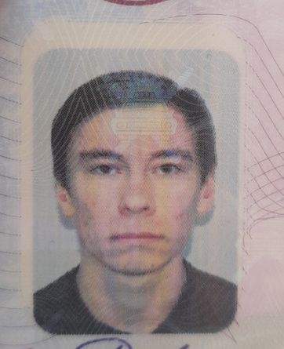
Персональные данные выпускника:

Ф.И.О.: Дмитриев Даниил Андреевич
Дата рождения: 31.12.2001г.
Свердловская область, г. Богданович
Телефон: 89533808802
Адрес эл. почты:
daniil.dm19@mail.ru
Учебное заведение:
ГАПОУ СО «Богдановичский политехникум»
Специальность: " Монтаж, техническое обслуживание и ремонт промышленного оборудования (по отраслям)"

Квалификация: Механик

Участие в спортивных соревнованиях:
Участие в IX Открытом Региональном Чемпионате «Молодые профессионалы» WORLDSKILLS RUSSIA 2021 (диплом за 3 место)
Участие в X Открытом Региональном Чемпионате «Молодые профессионалы» WORLDSKILLS RUSSIA 2022 (диплом за 2 место)

Принимал активное участие в спортивно массовых мероприятиях техникума и ГО Богданович, имеются личные достижения.

Хобби:
Интерес к компьютерным, программным и техническим новшествам.

Жизненное кредо:

Есть желание – будут возможности
Будут действия – появится результат.

Дополнительные сведения:
Производственную практику проходил на Богдановичском ОАО «Огнеупоры» Оператор ЧПУ с программным обеспечением 8 разряда, группа допуска 2.
Общительный, неконфликтный, жизнерадостный, без вредных привычек.

